РОССИЙСКАЯ ФЕДЕРАЦИЯ
ИРКУТСКАЯ ОБЛАСТЬ
ЗИМИНСКИЙ РАЙОН

Администрация
Филипповского муниципального образования

П О С Т А Н О В Л Е Н И Е

от 31.07.2019г. с.Филипповск № 38

Об утверждении реестра и схем мест
размещения контейнерных площадок
для сбора и временного хранения твердых
коммунальных отходов на территории
Филипповского муниципального образования

В целях обеспечения охраны окружающей среды и здоровья человека на территории Филипповского муниципального образования Зиминского района, в соответствии с Федеральным законом от 06.03.2003 года № 131-ФЗ «Об общих принципах организации местного самоуправления в Российской Федерации», в соответствии с пунктом 4 статьи 13.4 Федерального закона от 24.06.1988 г. № 89-ФЗ «Об отходах производства и потребления», в соответствии с санитарными правилами и нормами СанПиН 42-128-4690-88 «Санитарные правила содержания территорий населенных мест», руководствуясь положениями постановления Правительства Российской Федерации от 31.08.2018 года № 1039 «Об утверждении Правил обустройства мест (площадок) накопления твердых коммунальных отходов и ведения их реестра», руководствуясь статьями 23, 46 Устава Филипповского муниципального образования Зиминского района, администрация Филипповского муниципального образования

ПОСТАНОВЛЯЕТ:

1. Утвердить реестр мест размещения контейнерных площадок для сбора и временного хранения твердых коммунальных отходов на территории Филипповского муниципального образования (Приложение № 1).
2. Утвердить схемы мест размещения контейнерных площадок для сбора и временного хранения твердых коммунальных отходов на территории Филипповского муниципального образования (Приложения № 2, 3, 4, 5, 6, 7,8,9,10,11).
3. Опубликовать настоящее постановление в периодическом печатном издании Филипповского муниципального образования «Информационный вестник» и разместить на официальном сайте администрации Филипповского муниципального образования http://филипповск.рф/.

4. Контроль за исполнением настоящего постановления оставляю за собой.

И.о.главы Филипповского
муниципального образования Л.А.Коробейникова

Приложение №1
к постановлению
администрации Филипповского муниципального
образования Зиминского района № 38 от 31.07.2019г.

Реестр
мест размещения контейнерных площадок для сбора и временного хранения твердых коммунальных отходов на территории Филипповского муниципального образования

№ п/п | Данные о нахождении мест (площадок) накопления ТКО |  | Данные о технических характеристиках мест (площадок) накопления ТКО |  |  |  |  | Данные о собственниках мест (площадок) накопления  (для юр. лиц - наименование и номер ИНН, фактический адрес,  (для ИП – ФИО, ОГРН, адрес регистрации по месту жительства,  для физ. лиц – ФИО, серия, номер и дата выдачи паспорта, адрес регистрации по месту жительства, контактные данные) | Данные об источниках образования ТКО | Дата и номер решения о включении (отказе) сведений о месте (площадке) накопления твердых коммунальных отходов в реестр
 | Адрес | Географические координаты | Покрытие (грунт, бетон, асфальт, иное) | Площадь, м2 | Количество контейнеров, с указанием объема
 |  |  |  |  | Размещенные, шт. | Планируемые к размещению, шт. | Объем, м3
1 | 665352 Иркутская область, Зиминский район, с.Филипповск, ул. Новокшонова, уч. № 24А | 53.953446,102.323089 | бетон | 6 |  | 3 | 0,75 | Филипповское МО | жилые дома на  ул. Новокшонова 1,4,6,7,8,9,10,11,12,13,14,16,17,18,20,22,25,27,28,29,30,31,33,35, 36,37,39,41,43,45,47,49,51,53,59; | Постановление от 31.07.2019 г. № 38
2 | 665352 Иркутская область, Зиминский район, с.Филипповск, ул. Новокшонова, уч. № 71А | 53.948989,102.322861 | бетон | 6 |  | 3 | 0,75 | Филипповское МО | жилые дома на  ул. Новокшонова 38,40,42,44,50,52,54, 56,58,60,64,66,71,73,75,77,81;  ул.Терешковой 24,33 | Постановление от 31.07.2019 г. № 38
3 | 665352 Иркутская область, Зиминский район, с.Филипповск, ул. Новокшонова, уч. № 80А | 53.943128,102.323719 | бетон | 6 |  | 3 | 0,75 | Филипповское МО | жилые дома на  ул. Новокшонова 74,76,78,83,84,85,86, 87,88,91,93,103; | Постановление от 31.07.2019 г. № 38
4 | 665352 Иркутская область, Зиминский район с.Филипповск, ул. Терешковой, уч. № 6А | 53.959128,102.318510 | бетон | 6 |  | 3 | 0,75 | Филипповское МО | жилые дома на  ул. Терешковой,  1,3,5,6,7, 8, 9, 10,11,12; | Постановление от 31.07.2019 г. № 38
5 | 665352 Иркутская область, Зиминский район с.Филипповск, ул. Терешковой, уч. № 17А | 53.955366,102.318444 | бетон | 6 |  | 3 | 0,75 | Филипповское МО | жилые дома на  ул. Терешковой 13,14,15,16,17,18,20, 22,23,25,27,29; | Постановление от 31.07.2019 г. № 38
6 | 665352 Иркутская область, Зиминский район с.Филипповск, ул. Мира, уч. № 1Б | 53.959980,102.315460 | бетон | 6 |  | 3 | 0,75 | Филипповское МО | жилые дома на  ул. Мира 1,2,3,4,6,7,8,9,10,11, 12,13,14,15,16,17; | Постановление от 31.07.2019 г. № 38
7 | 665352 Иркутская область, Зиминский район п.Большеворонежский, ул. Шевцова, уч. № 13 А | 53.938207,102.442833 | бетон | 6 | 3 |  | 0,75 | Филипповское МО | жилые дома на  ул. Шевцова 3,4, 5, 6, 8, 9, 10, 11, 12, 15, 16, 18, 20; | Постановление от 31.07.2019 г. № 38
8 | 665352 Иркутская область, Зиминский район п.Большеворонежский, ул. Шевцова, уч. № 52 А | 53.947525,102.443240 | бетон | 6 | 3 |  | 0,75 | Филипповское МО | жилые дома на  ул. Шевцова 1,2, 4, 5, 6, 7, 8, 9, 10, 11, 12, 13, 14, 15, 16, 17;21,24,25,26; | Постановление от 31.07.2019 г. № 38
9 | 665352 Иркутская область, Зиминский район п.Большеворонежский, ул. Молодежная, уч. № 4 А | 53.943382,102.441349 | бетон | 6 | 3 |  | 0,75 | Филипповское МО | жилые дома на  ул. Молодежная 4, 5, 6;  ул.Мира 1,2,3,4,5,6, 7, 8, 9, 10, 11, 12, 13, 14, 15, 16, 17, 18;  ул.Шевцова 28,30,33,34,35,36, 39,41,43,47; | Постановление от 31.07.2019 г. № 38
10 | 665352 Иркутская область, Зиминский район уч.Холы, ул. Лесная, уч. № 2А | 53.931305,102.445411 | бетон | 6 | 3 |  | 0,75 | Филипповское МО | жилые дома на  ул. Лесная 1,2,3,4, 5, 6, 7, 8, 9, 11, 12, 13, 18 | Постановление от 31.07.2019 г. № 38

И.о.главы Филипповского МО Л.А.Коробейникова

Приложение №2
к постановлению
администрации Филипповского муниципального
образования Зиминского района № 38 от 31.07.2019г.

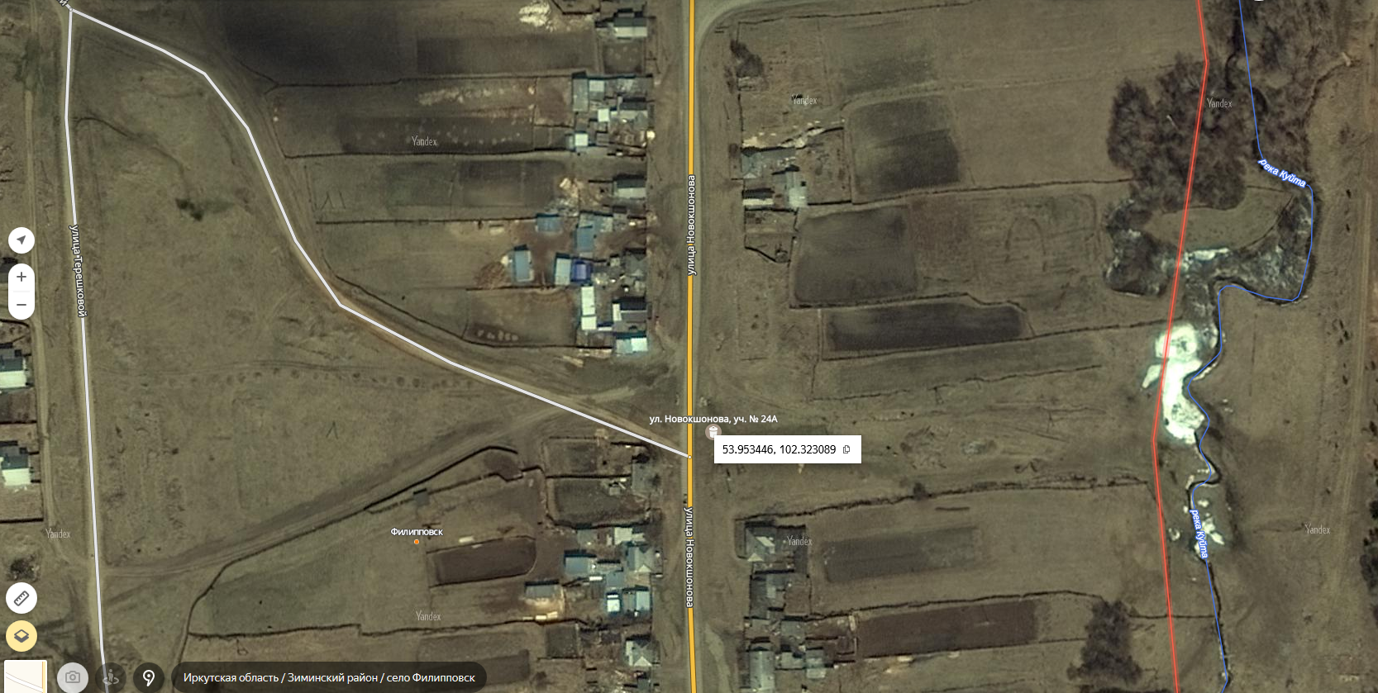

Приложение №3
к постановлению
администрации Филипповского муниципального
образования Зиминского района № 38 от 31.07.2019г.

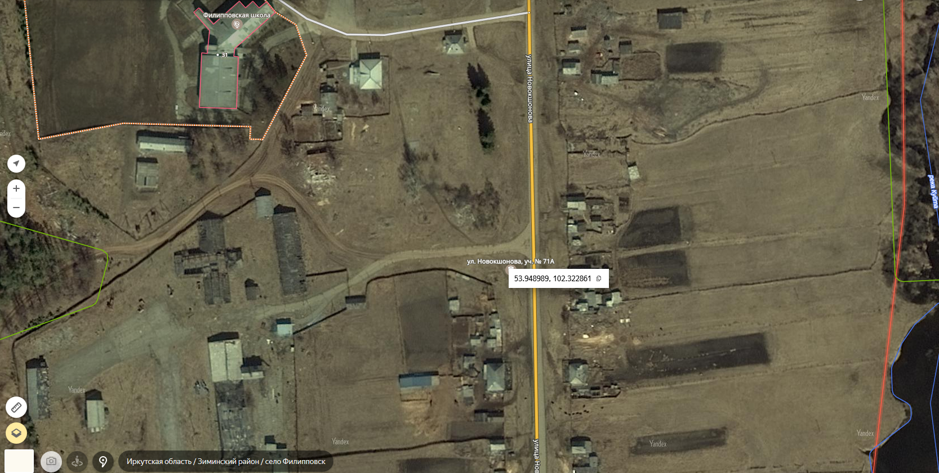

Приложение №4
к постановлению
администрации Филипповского муниципального
образования Зиминского района № 38 от 31.07.2019г.

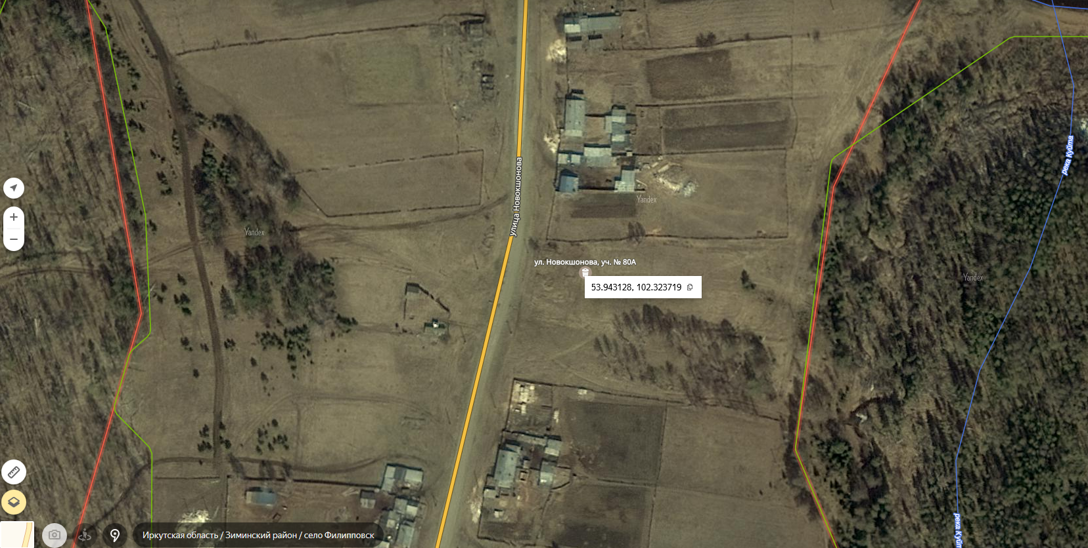

Приложение №5
к постановлению
администрации Филипповского муниципального
образования Зиминского района № 38 от 31.07.2019г.

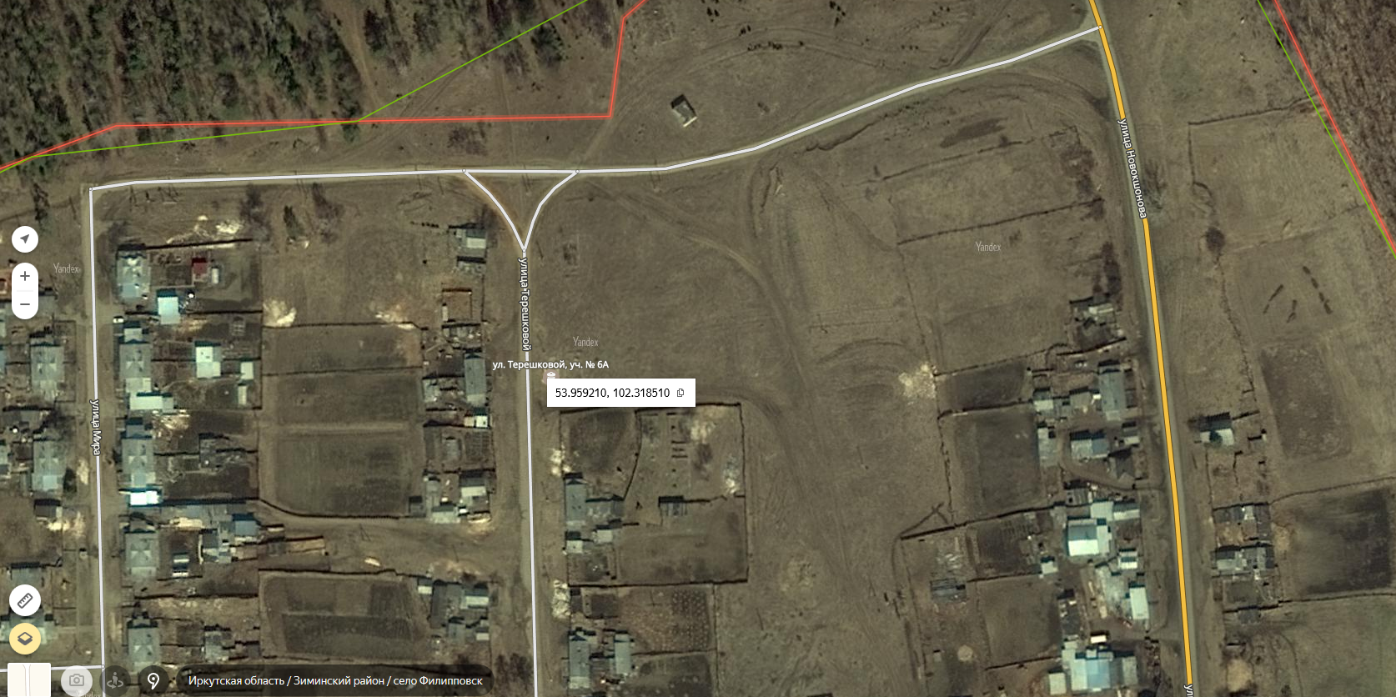

Приложение №6
к постановлению
администрации Филипповского муниципального
образования Зиминского района № 38 от 31.07.2019г.

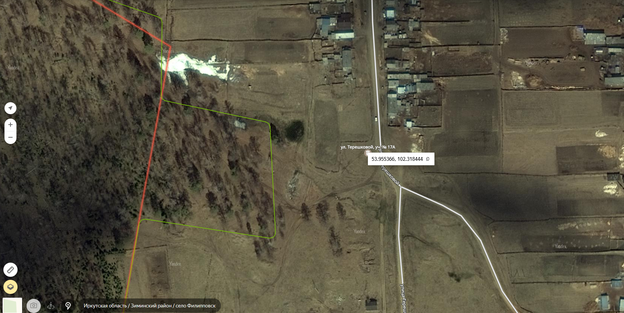

Приложение №7
к постановлению
администрации Филипповского муниципального
образования Зиминского района № 38 от 31.07.2019г.

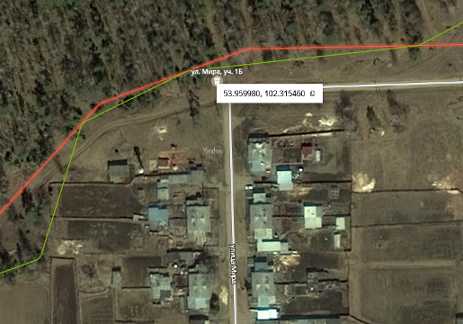

Приложение №8
к постановлению
администрации Филипповского муниципального
образования Зиминского района № 38 от 31.07.2019г.

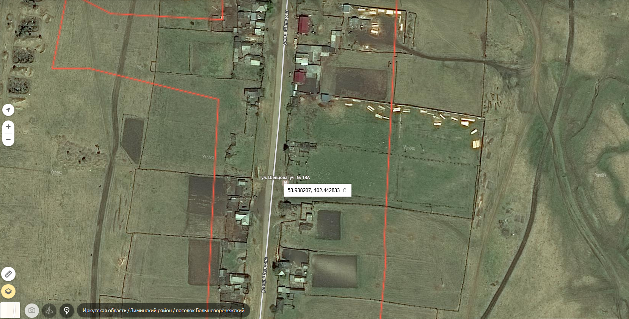

Приложение №9
к постановлению
администрации Филипповского муниципального
образования Зиминского района № 38 от 31.07.2019г.

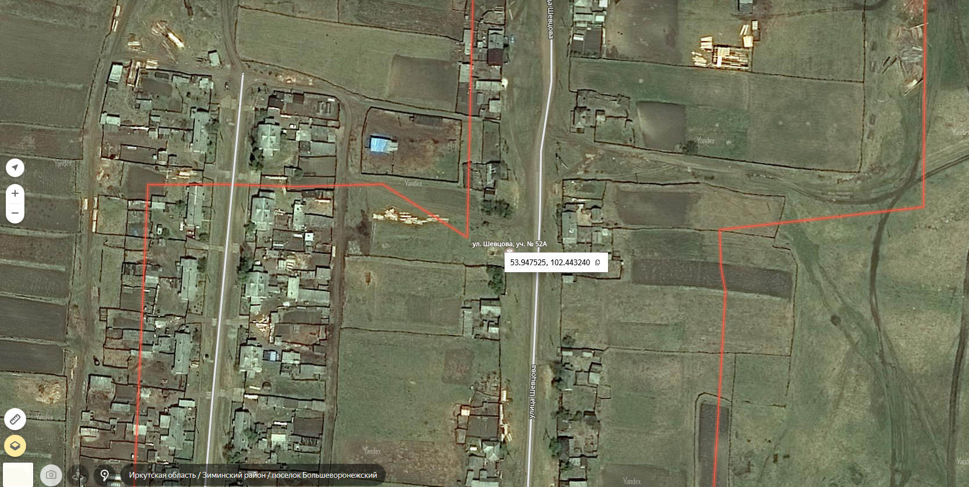

Приложение №10
к постановлению
администрации Филипповского муниципального
образования Зиминского района № 38 от 31.07.2019г.

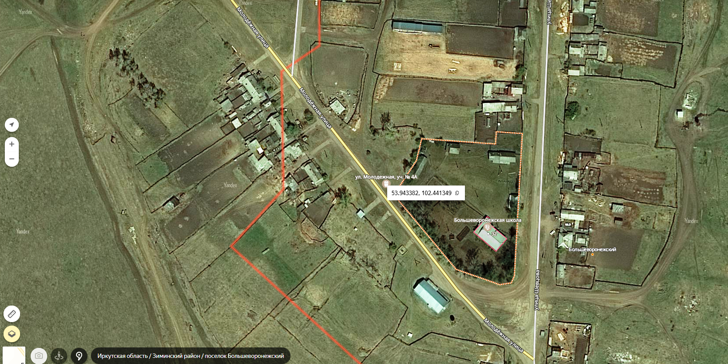

Приложение №11
к постановлению
администрации Филипповского муниципального
образования Зиминского района № 38 от 31.07.2019г.

